认证审核报告审批页
项目编号 | 0133-2019
受审核方名称 | 中国石化塔河炼化有限责任公司
注册地址 | 新疆维吾尔自治区阿克苏地区库车县天山东路573号
经营地址 | 新疆维吾尔自治区阿克苏地区库车县天山东路573号
审核类型 | MMS：监督第2次
认证范围 | MMS:车用汽油、车用柴油、液化石油气、工业硫磺、混合二甲苯、石油焦、沥青、石脑油、燃料油、化工轻油、航空煤油及其他石化产品的生产、销售、存储及相关业务技术咨询、技术服务。
服务认证等级（适用时） | □十星级□九星级 □八星级 □七星级 □六星级  □五星级 □四星级 □三星级 □达标级
评审人员签字 | 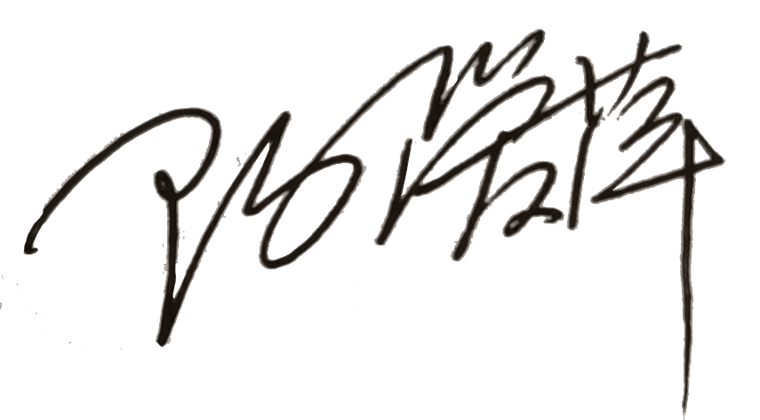
认证决定结论 | ■案卷符合要求，可以认证注册/保持  □案卷不符合要求，不可以认证注册/保持
认证决定人员签字 |  | 日期 | 2021-12-15
机构总经理审批意见 | ■认证流程符合要求，可以认证注册/保持  □认证流程不符合要求，不可以认证注册/保持
总经理签字 | 

